
“Clasificación de documentos web utilizando marcadores sociales”
Tesis de Grado
Ingeniería de Sistemas

Facultad de Ciencias Exactas
Universidad Nacional del Centro de la Provincia de Buenos Aires (UNICEN)
Tandil, Buenos Aires (Argentina)
2009
Directora: Dra. Daniela Godoy
Alumno: Nicolás Tourné
Prólogo
FALTA
Agradecimientos
Mucha gente ha estado presente en estos ocho años de estudio (compañeros, amigos, profesores, ayudantes), que me han brindado su apoyo y ayuda de manera incondicional durante toda la carrera.
Finalmente, me gustaría agradecer a mi familia, que ha tolerado mis días y noches de “ausencia” antes de cada examen, disfrutando de mis alegrías y logros, soportando mis frustraciones y ofreciéndome su confianza a cada momento. Simple GRACIAS de corazón tanto a mis viejos por apoyar este desafío…
A large number of people have contributed over the years to the evolution of this book and I’d like to thank everyone (reviewers, students and book users who have e-mailed me) who has commented on previous editions and made constructive suggestions for change. The editorial and production staff at Pearson Education in England and the US were supportive and helpful, and produced the book in record time. So thanks to Keith Mansfield, Patty Mahtani, <names of others in Boston> for their help and support.
Finally, I’d like to thank my family, who tolerated my absence when the book was being written and my frustration when the words were not flowing. A big thankyou to my wife Anne and daughters Ali and Jane for their help and support.

Nicolás A. Tourné,
Diciembre 2009
Contenido
Contenido 4
¿ESTO IRIA? 6
Capítulo 1 – Introducción 7
1.1. Marco teórico 7
1.2. Contexto 8
1.3. Propuesta 8
1.4. Alcance 8
1.5. Organización de la tesis 9
Capítulo 2 – Marcadores Sociales 10
2.1. ¿Qué son los “Marcadores Sociales”? 10
2.2. Ventajas & Desventajas 10
2.3. Trabajos de Investigación 10
Capítulo 3 – Recursos utilizados 11
3.1. Colección de datos CABS120k08 11
3.2. Weka 15
Conclusiones y discusión 18
Bibliografía 19
Links de interés: 19
Anexo A: Glosario 20
Traducciones 20
Anexo B: Servicios de marcadores sociales 21
Anexo C: Manual de uso de Delicious 22
¿Para qué usar Delicious? 22
Instalar el del.icio.us 22

Indice de Figuras
Dads
¿ESTO IRIA?
Algo de cómo me interesó el tema que voy a estudiar, el por qué veo que es importante y demás.
Capítulo 1 – Introducción

1.1. Marco teórico
Recientemente, la minería de datos (data mining de ahora en más) ha sido objeto de numerosos artículos en revistas de negocios y software. Sin embargo, hace solo unos años, pocas personas habían oído hablar del término. Aunque el data mining es la evolución de un campo con una larga historia, el término en sí sólo se introdujo hace relativamente poco tiempo, en el decenio de 1990.
El data mining remonta sus raíces a lo largo de una familia con tres líneas. La más larga de estas líneas son las estadísticas clásicas. Sin estadísticas, no habría data mining, las estadísticas son la base de la mayoría de las tecnologías en las que la data mining es construida. Las estadísticas clásicas abarcan conceptos tales como análisis de regresión, distribución estándar, desviación estándar, varianza estándar, análisis discriminante, análisis de clusters, y los intervalos de confianza, los cuales se utilizan para estudiar los datos y sus relaciones. Estos son los estudios más importantes y avanzados que se basan en análisis estadísticos. Ciertamente, las estadísticas clásicas juegan un rol significante al ubicarse en el centro de las herramientas y técnicas de data mining.
La segunda más familia más extensa de data mining es la inteligencia artificial (IA). Esta disciplina, que se basa en heurística en contraposición a las estadísticas, intentando aplicar el razonamiento humano como procesamiento a los problemas estadísticos. Debido a que este enfoque requiere gran potencia de procesamiento por parte de las computadoras, no fue práctico hasta principios de los 80, cuando las computadoras comenzaron a ofrecer un procesamiento poderoso y útil a precios razonables. IA encontró un lugar dentro de un puñado de aplicaciones de alto nivel en los mercados científicos/gubernamentales, pero los altos precios de las supercomputadores de la época establecían una barrera importante para aplicarse en cualquier otro ámbito. A excepción de esto, se ha utilizado en algunos productos comerciales de alta gama, tales como la optimización de los módulos de consultas (query) para los sistemas de gestión de bases de datos relacionales (RDBMS).
La tercer línea de la familia de data mining fue la machine learning, que se describe con mayor precisión como la unión de las estadísticas y la IA. Aunque la IA no fue un éxito comercial, sus técnicas eran en gran parte usadas por machine learning. Machine learning, capaz de tomar ventaja de la mejora en la relación precio/rendimiento que ofrecían las computadoras de los años 80 y 90, logró crear una mayor cantidad de aplicaciones ya que el precio era inferior que con IA. Machine learning puede considerarse como la evolución de la IA, ya que mezcla las heurísticas de IA con análisis estadísticos avanzados. Machine learning intenta permitirle a los programas que aprendan sobre los datos que ellos estudian, ya sea tomando decisiones basadas en la calidad de los datos, usando estadísticas para fundamentar conceptos, o agregando heurísticas y algoritmos de IA más avanzados para conseguir sus objetivos.
Data mining, en muchos sentidos, es fundamentalmente la adaptación de las técnicas de marchite learning a las aplicaciones comerciales. Data mining es mejor descrita como la unión de desarrollos estadísticos históricos y recientes, IA, y machine learning. Estas estadísticas son luego utilizadas conjuntamente para estudiar los datos y encontrar tencias o patrones ocultos en ellos. Data mining es encontrando una gran aceptación en las áreas de ciencias y negocios, donde existe la necesidad de analizar grandes volúmenes de datos para descubrir tendencias que de otra manera serían imposibles de hallar.
¿Agregar también cómo surgió Web mining?

1.2. Contexto
Se llama directorio web al sitio que contiene un directorio organizado de enlaces a otros sitios, con una estructura de categorías y subcategorías. Yahoo! fue el primero en ofrecer este servicio en 1994. Los webmasters informaban sobre su deseo de que su sitio sea incluido y luego, los editores autorizados de Yahoo!, comprobaban que el enlace se adecue a los requisitos de aceptación antes de agregarlo finalmente en el directorio.
A medida que internet fue creciendo, también lo hacían las críticas hacia los directorios web. El principal motivo era que demoraban demasiado tiempo en aprobar un enlace sugerido, sumado a las estructuras organizacionales rígidas y disputas entre los voluntarios editores. Es aquí donde se comienza a pensar en la “categorización automática de sitios web” [6]. Un ejemplo de ello es el caso de Ansearch.
La categorización automática ayuda a evitar los problemas antes mencionados. Sin embargo, es un gran desafío reemplazar el proceso de clasificación humano debido al alto grado de fiabilidad que posee. Básicamente, el reto principal que tendría la clasificación automática es la de asignar la categoría correcta a un sitio web. Existen algoritmos de clasificación que han estado empleándose durante años en otros dominios, donde a partir del contenido –comúnmente el texto– de los documentos, puede determinarse a qué categoría corresponden. Teniendo en cuenta que las categorías de los sitios web están predefinidas, la propuesta de usar estos algoritmos es más que aceptada. Siguiendo con el ejemplo de Ansearch, en la actualidad el 90% de sus enlaces son categorizados automáticamente, mientras que el 10% restante –correspondiente a casos especiales– es chequeado por los administradores.
Está comprobado que cuanta mayor información pueda ser procesada por un algoritmo de clasificación, mejor van a ser las predicciones obtenidas sobre un conjunto de ítems a clasificar. Ultimamente han surgido nuevas fuentes de información en la web, entre ellas los denominados marcadores sociales (o anotaciones sociales). En esta clase de sistemas, los usuarios guardan una lista de recursos que consideran útiles. Entre los servicios más populares se encuentran Delicious y Google Boomarks para la administración de páginas webs, Bloglines y Technorati hacen lo mismo con blogs y videos, Digg y Menéame orientados a las noticias, y muchos otros. Las listas pueden ser accedidas públicamente, esto es importante para aquellas personas con intereses comunes. Los recursos son categorizados mediante el uso de etiquetas o tags, que no son más que palabras relacionadas con el recurso y asignados por los mismos usuarios. Su popularidad va creciendo día a día, por lo que no sería absurdo pensar que en un futuro puedan convertirse en un recurso muy importante a la hora de buscar información.

1.3. Propuesta
El objetivo del presente trabajo es estudiar la importancia de los marcadores sociales en la clasificación de documentos web. Se piensa que pueden ser valiosos ya que aportan información del contenido del recurso –sea página web, video, noticia, etc.– desde el punto de vista humano, que en la mayoría de los casos resulta ser más precisa que la obtenida por parte de los algoritmos de extracción de datos. Estos últimos no son más que programas que intentan emular el comportamiento humano en cuanto a la forma en que se obtiene qué contenido es importante dentro de un recurso.
Por lo tanto, si a los algoritmos de clasificación se los puede alimentar con la información de los marcadores sociales creados por los propios usuarios, en lugar de –o sumado a– los datos recolectados por los algoritmos de extracción, se estima que las predicciones deberían verse mejoradas. Esto es lo que intentaremos dilucidar.
¿Algo más? Bastante pobre, explicar un poco con más detalle

1.4. Alcance
Cuál va a ser el límite del trabajo

1.5. Organización de la tesis
Una especie de índice, detallando con qué se va a encontrar el lector en cada capítulo.
Capítulo 2 – Marcadores Sociales
2.1. ¿Qué son los “Marcadores Sociales”?
Los marcadores sociales, también conocidos como “anotaciones sociales” o social bookmarks, son una forma sencilla y popular de almacenar, clasificar y compartir enlaces en Internet o en una intranet.
En un sistema de marcadores sociales, los usuarios guardan una lista de recursos –páginas web, videos, noticias– de internet que consideran útiles. Las listas pueden ser accesibles públicamente o de forma privada. Otras personas con intereses similares pueden ver los enlaces por categorías, etiquetas o al azar.
Los recursos son categorizados mediante el uso de etiquetas o tags, que no son más que palabras relacionadas con el recurso y asignados por los mismos usuarios. La mayoría de los servicios de marcadores sociales permiten que los usuarios busquen marcadores asociados a determinadas tags y clasifiquen en un ranking los recursos según el número de usuarios que los han marcado.
Su popularidad va creciendo y la competición ha hecho que los servicios ofrezcan algo más que compartir marcadores, permitiendo votos, comentarios, importar o exportar, añadir notas, enviar enlaces por correo, notificaciones automáticas, RSS, crear grupos y redes sociales, etc. Hoy en día existe un gran número de sitios web que brindan este servicio (ver Anexo: Servicios de Marcadores Sociales).
2.2. Ventajas & Desventajas
Este sistema tiene varias ventajas sobre otras herramientas tradicionales como los motores de búsqueda. Toda la inclusión y clasificación de recursos está realizada por seres humanos en lugar de máquinas que procesan la información de forma automática según un programa.
Además de esto, los usuarios marcan los recursos que encuentran más útiles, por lo tanto, los recursos más útiles son marcados por más usuarios. De esta forma se crea un ranking de recursos basado en el criterio de los usuarios. Es una forma de medir la utilidad de los recursos mejor que la que proporcionan otros sistemas automatizados como los que se basan en el número de enlaces externos, etc.
También existen algunas desventajas de los sistemas basados en 'tags': - no hay un sistema pre-establecido de palabras clave o categorías - no existe una estructura predefinida para las tags (por ejemplo plural/singular, mayúsculas, acentos, etc.) lo cual puede llevar a errores a la hora de deletrear - las 'tags' pueden tener más de un significado y ofrecer resultados inexactos debido a confusiones entre sinónimos o ¿antónimos? - los usuarios pueden crear 'tags' demasiados personalizados con poco significado para otros - no existe una forma para estructurar las 'tags' de forma jerárquica (por ejemplo, un sitio puede ser etiquetado con las 'tags' queso y cheddar, pero no tenemos forma de indicar que cheddar es un tipo de queso)
2.3. Trabajos de Investigación
Qué hay usando anotaciones sociales, en general hay muy poco estudiado por eso el motivo de este trabajo.

Actualmente existe un número bastante reducido de investigaciones realizadas en base a los marcadores sociales. La persona más reconocida en este ámbito es Michael G. Noll. Algunas de sus publicaciones más importantes son:
- The Metadata Triumvirate: Social Annotations, Anchor Texts and Search Queries. [1] Diciembre 2008.
Dónde se estudian tres diferentes pero relacionados tipos de “metadatos” acerca de documentos web: anotaciones sociales provistas por los lectores de los documentos web, anchor-text de los hipervínculos provistos por los autores de los documentos web, y el log de consultas en las búsquedas de los usuarios tratando de encontrar los documentos web. El objetivo final es la investigación de varias características de los metadatos como ser longitud, novedad, diversidad y similitud; y la discusión de implicaciones teóricas y prácticas.

- Exploring Social Annotations for Web Document Classification. Marzo 2008.
Anotaciones sociales vía tagging colaborativo describe el proceso por el cual muchos usuarios agregan metadatos en forma no estructurada de keywords para compartir contenido. En esta investigación se explora y analizan las anotaciones sociales y tagging prestando atención en su utilidad para la clasificación de los documentos web. Se interesa en descubrir qué clase de documentos son anotados más comúnmente por los usuarios finales, cómo los usuarios tienden a anotar estos documentos y, en particular, cómo la folsonomía generada por el usuario se comparada con la taxonomía mantenida por expertos de la clasificación para el mismo conjunto de documentos. Describe qué puede ser deducido de los resultados de esta investigación y del desarrollo en áreas de la clasificación de documentos y la recuperación de información.

- Personalization 2.0: Web Search Personalization via Social Bookmarking and Tagging. Noviembre 2007
En esta investigación, se presenta un nuevo enfoque de personalización de las búsquedas web basadas en la colaboración del usuario y el compartir información de los documentos web. La técnica de personalización propuesta separa la colección de datos y el perfil del usuario del sistema de información cuyo contenido y documentos indexados están siendo buscados, p.e. los motores de búsqueda, y el uso de los marcadores sociales y el tagging para re-rankear los resultados de la búsqueda web. Esto es independiente del motor de búsqueda que se está utilizando, entonces los usuarios son libres de elegir la forma que prefieran, incluso si su motor de búsqueda favorito no soporta nativamente la personalización. Además, se muestra cómo diseñar e implementar este sistema.

Chequear esta web:
http://www.edopine.com/%C2%BFpor-que-le-conviene-usar-marcadores-sociales-en-su-empresa

Capítulo 3 – Recursos utilizados
3.1. Colección de datos CABS120k08
La colección de datos empleada ha sido confeccionada por Michael G. Noll en el 2008. Consiste en una gran investigación que contiene casi 120 mil URLs (117.434 para ser exactos) con metadatos adicionales, basados en la intersección con el log de consultas de búsquedas de AOL –AOL500k–, las categorías asignadas en el Open Directory Project, los marcadores sociales de Delicious.com y los anchor text de los enlaces. Para más información, se recomienda [1].
El muestreo al azar del log de consultas de AOL500k es una de las más grandes colecciones públicas de consultas de búsqueda hoy en día. Consiste de 20 millones de búsquedas web obtenidas a partir de 650.000 usuarios de AOL Search durante tres meses, en el año 2006. Como resultado de estas búsquedas, alrededor de 1,6 millones de documentos web diferentes fueron visitados por los usuarios.
El Open Directory Project, también conocido como DMoz (por Directory Mozilla) es un proyecto colaborativo en el que editores voluntarios listan y categorizan enlaces a páginas web. Cualquier persona puede sugerir un enlace en una categoría determinada que luego ha de ser aprobada por un editor. Actualmente este directorio está logrando un gran auge debido a que Google lo está utilizando como directorio de búsqueda. ODP es propiedad de Nestcape Communications Corporation. Se catalogan como “el más grande y comprensivo directorio web editado por humanos”. Cuenta con aproximadamente 4,8 millones de documentos web organizados en alrededor de 590.000 categorías.
Delicious –anteriormente conocido como “del.ico.us” – es un servicio de gestión de marcadores sociales en la web. Permite agregar las páginas favoritas que clásicamente se guardaban en los navegadores y categorizarlos con un sistema de etiquetado denominado tags. No solo un usuario puede almacenar enlaces a sitios web preferidos, sino que también permite compartirlos con otros usuarios del servicio y determinar cuántos tienen un determinado enlace guardado en sus marcadores. Posee una API que permite desarrollar aplicaciones que trabajen con el contenido de su base de datos, la cual se ha usado para la obtención de los tags de distintos enlace al momento de crear la colección de datos CABS120k08.
Finalmente, por definición, cada documento en la colección ha sido buscado por lo menos una vez y se encuentra categorizado en al menos una categoría.
3.1.1. Visión general de la colección
A continuación, en la tabla 3.1. se muestra un overview de las estadísticas obtenidas en la colección de datos CABS120k08.
Información | Total | Comentarios
Total de documentos | 117.434 | Documentos presentes en CABS120k08
Total de categorías | 84.663 | Categorías presentes en los documentos
Total de búsquedas | 2.617.326 | Búsquedas presentes en los documentos
Total de anchor texts | 2.242.621 | Anchor-texts presentes en los documentos
Total de usuarios | 3.383.571 | Usuarios de Delicious, contemplados en CABS120k08
Total de marcadores | 1.289.563 | Enlaces que han sido agregados a Delicious y se encuentran en CABS120k08  Únicos: 9.1%
Total de tags | 3.383.571 | Tags que han sido escritos en Delicious y se encuentran en CABS120k08  Únicos: 26.3%
Documentos categorizados | 117.434 | 100,0%
Documentos buscados | 117.434 | 100,0%
Documentos con anchor-text | 95.230 | 81,1%
Documentos con marcador | 59.126 | 50,3%
Documentos taggeados | 56.457 | 48,1%
Tabla 3.1. Estadísticas generales de CABS120k08.
Las probabilidades estimadas basadas en estas observaciones se muestran en la tabla 3.2.
P(marcadores ∩ anchor text) | 0,467
P(taggeados ∩ anchor text) | 0,447
P(marcadores | anchor text) | 0,575
P(taggeados | anchor text) | 0,552
P(anchor text | marcadores) | 0,927
P(anchor text | taggeados) | 0,930
Tabla 3.2. Probabilidades estimadas.
Como primera impresión, se puede apreciar la alta probabilidad que un documento haya sido marcado –agregado a Delicious–, que es de un 50,3%, comparado con el 81,1% de que tenga al menos un incoming hyperlink con anchor text. Este es particularmente interesante ya que Delicious –desde donde se extrajo la información sobre marcadores sociales– comenzó a funcionar en el 2003 mientras que la WWW –donde a partir de la estructura se derivaron los datos de anchor text– ha estado utilizándose por mucho más tiempo. Siguiendo la suposición de que los incoming hyperlinks indican que un documento web es percibido como “interesante” o “importante” para el recurso que tiene el encale, los marcadores cubren un P(marcadores | anchor text) = 57,5% de los documentos web relevantes del corpus.
Por otro lado, los marcadores son como los incoming hyperlinks para los lectores web, una forma de indicar que un documento web relevante. En la colección de datos, el 3,7% de los documentos web han sido marcados pero no tienen ningún incoming hyperlink con anchor text. Como los incoming hyperlinks son mayormente creados por autores web humanos, esta observación indica que ese 3,7% pueden ser páginas interesantes que no han sido descubiertas por los autores webs aún. Este resultado es similar a [2] el cual afirma que los marcadores sociales pueden ser empleados como un pequeño recurso para encontrar páginas web nuevas e indexadas, p.e. páginas que no han sido descubiertas por los web spiders automáticos.

3.1.2. Fuentes de información
Para cada URL, se extrajo la siguiente información de metadatos:
- Popularidad: Representada por Google PageRank. La popularidad generalmente es computada/interpretada por los motores de búsqueda.
- Categorización: Categorías del Open Directory. Generalmente una categoría por URL.
- Search queries de AOL500k corpus.
- Incoming hyperlinks con anchor text.
- Metadata de lectores/visitantes: Marcadores de Delicious y tags.

3.1.3. Formato de los datos
El corpus es un archivo XML con la siguiente estructura.

a. Documentos
Cada documento web está representado como un <document> con los atributos que se listan a continuación:
url | URL del documento web
categories | Número de categorías de Open Directory
searches | Número de búsquedas de AOL Search en AOL500k
inlinks | Número de incoming hyperlinks con anchor text
users | Número de usuarios de Delicious que han marcado esta URL (igual al número de marcaciones de esa URL en Delicious)
top tags | Número de top tags de Delicious para esa URL, p.e. los tags más populares  (máximo: 10)
tags | Número de tags únicos en Delicious para esta URL
pagerank | Google PageRank para esta URL
<category> elements | Categorías de Open Directory (ver más abajo)
<top_tags> elements | Top tags de Delicious en detalle (ver más abajo)
<bookmark> elements | Marcadores de los usuarios de Delicious incluyendo tags (ver más abajo)
Tabla 3.3. Formato de datos de los documentos en CABS120k08.

b. Categorías
Cada <document> contiene una o más <category> elements, lo cual indica las categorías en las que está asignada esa URL en el Open Directory Project.
name | Nombre completo de la categoría con sub-categorías separados por “/”, p.e. "top/sports/golf/courses"
Tabla 3.4. Formato de datos de las categorías en CABS120k08.

c. Search queries
Cada <document> contiene uno o más <search> elements, lo cual indica aquellas search queries de AOL500k donde ese documento fue visitado como resultado de la búsqueda.
query | Las palabras usadas en la consulta
aol500k_id | El ID anónimo del usuario en AOL500k
date | El día en que se realizó la búsqueda, con el formato YYYY-MM-DD
time | La hora en la cual se hizo la búsqueda, con el formato HH:MM:SS
rank | La posición del documento en el listado de resultados cuando fue cliqueado
Tabla 3.5. Formato de datos de las search queries en CABS120k08.

d. Incoming anchor texts
Cada <document> contiene uno o más <inlink> elements, lo cual indica los incoming hyperlinks con anchor texts para ese documento .
anchor_text | El anchor text para el incoming hyperlink
Tabla 3.6. Formato de datos de los incoming anchor texts en CABS120k08.

e. Delicious top tags
Cada <document> puede tener hasta 10 <top_tag> elements, que representan los top tags de Delicious en detalle para la actual URL.
name | El nombre del tag, p.e. “news”
count | Número de veces que el tag ha sido usado por los usuarios
Tabla 3.7. Formato de datos de los top tags de Delicious en CABS120k08.
Nota: El número de <top_tag> elements de una URL es igual al valor del atributo “tags” del documento (ver más arriba).

f. Marcadores de los usuarios de Delicious
Cada <document> puede tener uno o más <bookmark> elements, que representan los marcadores que los usuarios de Delicious le han puesto al documento.
user | Nombre del usuario de Delicious que ha marcado la URL
tags | Lista de tags separadas con comas de los tags que le ha puesto el usuario al marcador
date | Fecha de creación del marcador, con el formato YYYY-MM
Tabla 3.8. Formato de datos de los usuarios de Delicious en CABS120k08.

g. Ejemplo
A continuación se muestra un ejemplo de la colección de datos CABS120k08.

<documents>
<document url="http://www.edletter.org/" users="10" categories="1"
searches="29" inlinks="36" top_tags="5" tags="9" pagerank="6">
<category name="top/reference/education/journals" />
<search query="united states preschool teachers and statistics" aol500k_id="807613" date="2006-03-23" time="18:31:58
" rank="12" />
<search query="nclb and kindergarten" aol500k_id="7516545" date="2006-03-12" time="16:58:12" rank="16" />
<search query="harvard education letters" aol500k_id="2229594" date="2006-03-21" time="01:43:37" rank="4" />
...
<inlink anchor_text="Harvard Education Letter" />
<inlink anchor_text="Home" />
<inlink anchor_text="Harvard Education Letter" />
<inlink anchor_text="www.edletter.org/" />
...
<top_tag name="education" count="5" />
<top_tag name="newsletter" count="2" />
<top_tag name="research" count="3" />
...
<bookmark user="mohandas" tags="edumags" date="2005-07" />
<bookmark user="selahl" tags="pedagogy, teaching" date="2005-12" />
<bookmark user="lllnelson2004" tags="edl600, edl671" date="2006-02" />
...
</document>
…
…
…
</documents>

3.2. Weka
Weka (siglas de Waikato Environment for Knowledge Anaysis, Entorno para Análisis del Conocimiento de la Universidad de Waikato) es un conocido software para aprendizaje automático y data mining escrito en Java y desarrollado en la Universidad de Waikato. WEKA es un software libre distribuido bajo licencia GNU-GPL.

3.2.1. Descripción
El paquete Weka contiene una colección de herramientas de visualización y algoritmos para análisis de datos y modelado predictivo, unidos a una interfaz gráfica de usuario para acceder fácilmente a sus funcionalidades. La versión original de Weka fue un front-end en TCL/TK para modelar algoritmos implementados en otros lenguajes de programación, más unas utilidades para preprocesamiento de datos desarrolladas en C para hacer experimentos de aprendizaje automático. Esta versión original se diseñó inicialmente como herramienta para analizar datos procedentes del dominio de la agricultura, pero la versión más reciente basada en Java (WEKA 3), que empezó a desarrollarse en 1997, se utiliza en muchas y muy diferentes áreas, en particular con finalidades docentes y de investigación.
A continuación, se mencionan los hitos principales:
- En 1993, la Universidad de Waikato en Nueva Zelanda inició el desarrollo de la versión original de Weka (en TCL/TK y C).
- En 1997, se decidió reescibir el código en Java incluyendo implementaciones de algoritmos de modelado.
- En 2005, Weka recibe de SIGKDD (Special Interest Group on Knowledge Discovery and Data Mining) el galardón "Data Mining and Knowledge Discovery Service".
- Puesto en el ranking de Sourceforge.net el 19 de mayo de 2008: 248 (con 1.186.740 descargas).

3.2.2. Puntos fuertes y débiles de Weka
Los puntos fuertes de Weka son:
- Está disponible libremente bajo la licencia pública general de GNU.
- Es muy portable porque está completamente implementado en Java y puede correr en casi cualquier plataforma.
- Contiene una extensa colección de técnicas para preprocesamiento de datos y modelado.
- Es fácil de utilizar por un principiante gracias a su interfaz gráfica de usuario.
Weka soporta varias tareas estándar de data mining, especialmente, preprocesamiento de datos, clustering, clasificación, regresión, visualización, y selección. Todas las técnicas de Weka se fundamentan en la asunción de que los datos están disponibles en un archivo plano (flat file) o una relación, en la que cada registro de datos está descrito por un número fijo de atributos (normalmente numéricos o nominales, aunque también se soportan otros tipos). Weka también proporciona acceso a bases de datos vía SQL gracias a la conexión JDBC (Java Database Connectivity) y puede procesar el resultado devuelto por una consulta hecha a la base de datos. No puede realizar data mining multi-relacional, pero existen aplicaciones que pueden convertir una colección de tablas relacionadas de una base de datos en una única tabla que ya puede ser procesada con Weka.

La principal carencia con la que cuenta Weka en la actualidad, es que sus algoritmos aún no cubren un área importante como es el modelado de secuencias.

3.2.3. La interfaz de usuario (UI)
Al ejecutar la aplicación nos aparece el selector de interfaz de Weka (Weka GUI Chooser) que da la opción de seleccionar entre cuatro posibles interfaces de usuario para acceder a las funcionalidades del programa, éstas son "Simple CLI", "Explorer", "Experimenter" y "Knowledge Flow".
Simple CLI
Simple CLI es la abreviatura de Simple Command-Line Interface (Interfaz Simple de Línea de Comandos); se trata de una consola que permite acceder a todas las opciones de Weka desde línea de comandos.

Explorer
La interfaz Explorer (Explorador) dispone de varios paneles que dan acceso a los componentes principales del banco de trabajo:
El panel "Preprocess" dispone de opciones para importar datos de una base de datos, de un archivo CSV, etc., y para preprocesar estos datos utilizando los denominados algoritmos de filtrado. Estos filtros se pueden utilizar para transformar los datos (por ejemplo convirtiendo datos numéricos en valores discretos) y para eliminar registros o atributos según ciertos criterios previamente especificados.
El panel "Classify" permite al usuario aplicar algoritmos de clasificación estadística y análisis de regresión (denominados todos clasificadores en Weka) a los conjuntos de datos resultantes, para estimar la exactitud del modelo predictivo resultante, y para visualizar predicciones erróneas, curvas ROC, etc., o el propio modelo (si este es susceptible de ser visualizado, como por ejemplo un árbol de decisión).
El panel "Associate" proporciona acceso a las reglas de asociación aprendidas que intentan identificar todas las interrelaciones importantes entre los atributos de los datos
El panel "Cluster" da acceso a las técnicas de clustering o agrupamiento de Weka como por ejemplo el algoritmo K-means. Este es sólo una implementación del algoritmo expectación-maximización para aprender una mezcla de distribuciones normales.
El panel "Selected attributes" proporciona algoritmos para identificar los atributos más predictivos en un conjunto de datos.
El panel "Visualize" muestra una matriz de puntos dispersos (Scatterplot) donde cada punto individual puede seleccionarse y agrandarse para ser analizados en detalle usando varios operadores de selección.

Experimenter
La interfaz Experimenter (Experimentador) permite la comparación sistemática de una ejecución de los algoritmos predictivos de Weka sobre una colección de conjuntos de datos.

Knowledge Flow
Knowledge Flow (Flujo de Conocimiento) es una interfaz que soporta esencialmente las mismas funciones que el Explorer pero con una interfaz que permite "arrastrar y soltar". Una ventaja es que ofrece soporte para el aprendizaje incremental.

3.2.4. Requerimientos
Java 1.4 (o superior) es requerido para correr Weka 3.4.x o versiones anteriores. Dependiendo de la plataforma usada, hay que descargarla e instalarla por separado.
El 20 de febrero de 2006 (revisión 2892), el developer branch (“trunk”) de la subversión necesita Java 5.0 o superior para compilar y ejecutarse. Las versiones developers, comenzando con la 3.5.3, y las releases de la stable-3.6 branch, comenzado con la 3.6.0, también requieren Java 5.0 o superior.

Conclusiones y discusión
dasdd
Bibliografía

[1] Michael G. Noll y Christoph Meinel. The Metadata Triumvirate: Social Annotations, Anchor Text and Search Queries. University of Potsdam, 2008.
[2] P. Heymann, G. Koutrika, and H. Garcia-Molina. Can social bookmarking improve web search? In Proceedings of 1st ACM International Conference on Web Search and Data Mining (WSDM’08), páginas 195–206. ACM, Febrero 2008.
[3] Delicious Python API – Michael G. Noll. http://www.michael-noll.com/wiki/Del.icio.us_Python_API
[4] Yuri Karaban / WWW-Google-PageRank. http://search.cpan.org/dist/WWW-Google-PageRank
[5] Weka 3 - Data Mining with Open Source Machine Learning Software in Java. http://www.cs.waikato.ac.nz/ml/weka/
[6] Automated submission web directories, Wikipedia - http://en.wikipedia.org/wiki/Automated_submission_web_directories
Links de interés:
Michael G. Noll - http://www.michael-noll.com
ODP. Open Directory Project - http://www.dmoz.org/
Marcadores Sociales en Wikipedia - http://es.wikipedia.org/wiki/Marcadores_sociales
Open Directory Project en Wikipedia - http://en.wikipedia.org/wiki/Open_Directory_Project
Social Boormarking in Plain English - http://www.commoncraft.com/bookmarking-plain-english
Delicious en Wikipedia – http://en.wikipedia.org/wiki/Del.icio.us
Weka (machine learning) en Wikipedia – http://en.wikipedia.org/wiki/Weka_(machine_learning)
Ansearch - http://www.ansearch.com/browse

Anexo A: Glosario
Traducciones
Social bookmarking: Marcadores sociales, también conocido como Anotaciones sociales.

API: Siglas del inglés Application Programming Interface (en español, Interfaz de Programación de Aplicaciones). Una API representa una interfaz de comunicación entre componentes software. Se trata del conjunto de llamadas a ciertas bibliotecas que ofrecen acceso a ciertos servicios desde los procesos y representa un método para conseguir abstracción en la programación

RSS: Es una familia de formatos de fuentes web codificados en XML. Se utiliza para suministrar a suscriptores de información actualizada frecuentemente. El formato permite distribuir contenido sin necesidad de un navegador, utilizando un software diseñado para leer estos contenidos RSS (agregador). Ha sido desarrollado específicamente para todo tipo de sitios que se actualicen con frecuencia (como diarios) y por medio del cual puedan compartir la información y usarla en otros sitios web o programas.

Incoming hyperlink: En español, “link entrante”. Una página web A tiene un incoming hyperlink cuando existe otra página web B, que tiene un enlace hacia A. Por lo tanto, A puede tener muchos incoming hyperlinks provenientes de varias páginas webs (B, C, D, etc.). A partir de este concepto, se creó el algoritmo de PageRank utilizado en el buscador de Google, donde se asigna una popularidad a cada página web basándose en la cantidad de enlaces hacia ella (sumado a otros atributos).

Web spider: En español, “araña web”. Es un programa que inspecciona las páginas de la WWW de forma metódica y automatizada. El uso más frecuente que se les da consiste en crear una copia de todas las páginas web visitadas para su procesado posterior por un motor de búsqueda, que indexa las páginas proporcionando un sistema de búsqueda rápido. Los web spiders comienzan visitando una lista de URLs, identifica los enlaces en dichas páginas y los añade a la lista de URLs a visitar de manera recurrente de acuerdo a determinado conjunto de reglas.
Anexo B: Servicios de marcadores sociales

A continuación, se listan los servicios de marcadores sociales más importantes de hoy en día:
Delicious – El servicio de gestión de marcadores sociales más famoso del mundo. Antes era conocido como “del.ico.us”. Posee una API que le permite a los desarrollados poder interactuar fácilmente con el sistema. Propiedad de Yahoo!. www.delicious.com
BlinkList – Se autodenominan el iTunes para páginas web. Intuitivo, fácil de usar e increíblemente rápido. www.blinklist.com
Digg.com – Combina marcadores sociales, blogging y sindicación con una organización sin jerarqupias, con control editorial democrático, lo cual permite que se publiquen artículos sobre una gran variedad de géneros. Los usuarios envían relatos de noticias y recomendaciones de páginas web, y los ponen a disposición de la comunidad, quienes clasifican esos contenidos. www.digg.com
Bloglines – Es un agregador de noticias basado para leer blogs y otras fuentes de noticias. www.bloglines.com
Kaboodle – Inicialmente enfocado sobre el “social Shopping” –aprovechar las búsquedas de otras personas para facilitar sus propias compras–, permite facilitar la comparación de ofertas, productos, servicios creando una página pública o privada de síntesis. Es posible conectarse con varias personas que tienen intereses comunes. www.kaboodle.com
Reddit – Sitio web de marcadores sociales que tiene la particular en que los usuarios pueden votar a favor o en contra de los enlaces sugeridos, influyendo en qué tan destacados son.
Technorati – Orientado principalmente a la búsqueda de contenido de blogs y sitios de noticias. www.technorati.com
Menéame –Basado en noticias que ha copiado el modelo de Digg.com. En español. www.meneame.net
Copada.net – Similar a Digg.com, donde los usuarios recomiendan noticias las cuales luego son calificadas y ordenadas de acuerdo a su puntuación. www.copada.net
Keegy – Similar a Digg.com, pero con noticias nacionales. ar.keegy.com
Otros servicios en español: Memorizame, dir.eccion.es, LaRompe, Favoriting.com –el más popular en español–, Webgenio, etc.
En estos últimos dos años, las redes sociales han agregado el servicio de social bookmarking. Entre las más populares se encuentran Facebook, Twitter y Tuenti.

Anexo C: Manual de uso de Delicious

¿Para qué usar Delicious?
Además de ser un excelente marcador social, Delicious se presenta como un aporte de gran valor para la investigación. Delicious permite seguir la pista a los diferentes recursos existentes en Internet, por lo que es una herramienta útil para encontrar fuentes y referencias para los trabajos de investigación. Además, permite subir podcast, postear archivos de mp3, y crea RSS para el usuario.
Las posibilidades de colaboración son amplias, pues un grupo de usuarios puede utilizar una cuenta compartida, una red de usuarios o un código de folcsonomías preestablecido para generar recursos para áreas de trabajo específicas.

Instalar el del.icio.us
Delicious debe integrarse a la barra de herramientas de su navegador web. Para comenzar, ingrese a http://delicious.com.
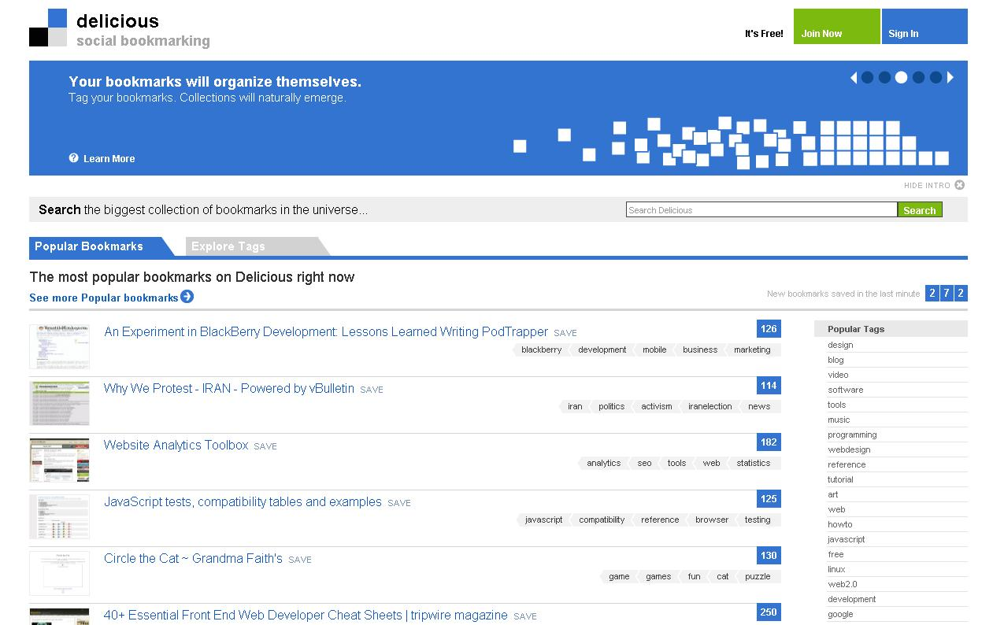
Imagen C.1. Home del website de Delicious
Al dar click en la opción Join Now (Registrarse) se desplegará la pantalla de registro, que usted deberá completar con los datos que se le solicitan:
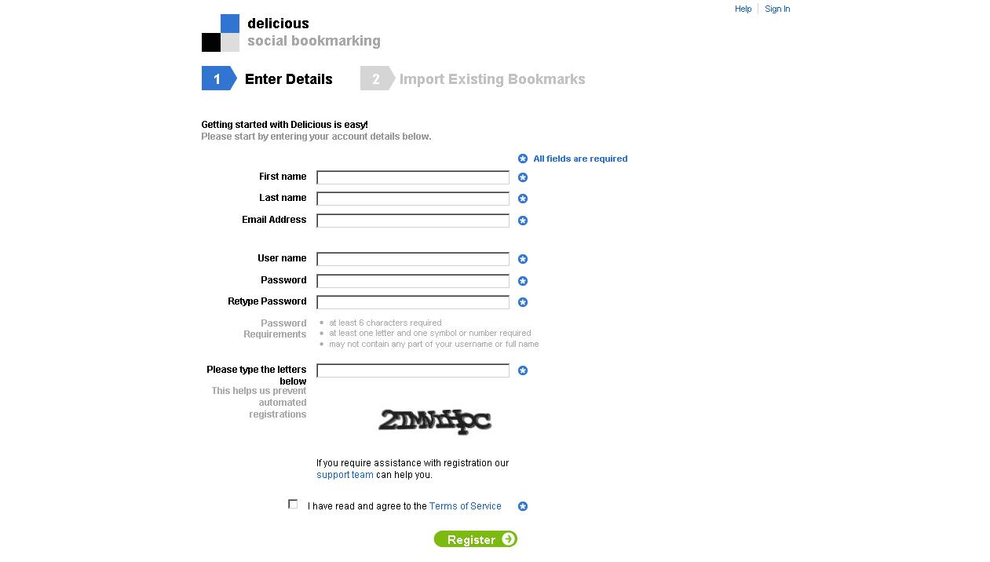
Imagen C.2. Registro de nueva cuenta en Delicious
Una vez registrado correctamente, Delicious permite importar los marcadores que tenemos agregados en nuestro navegador web.

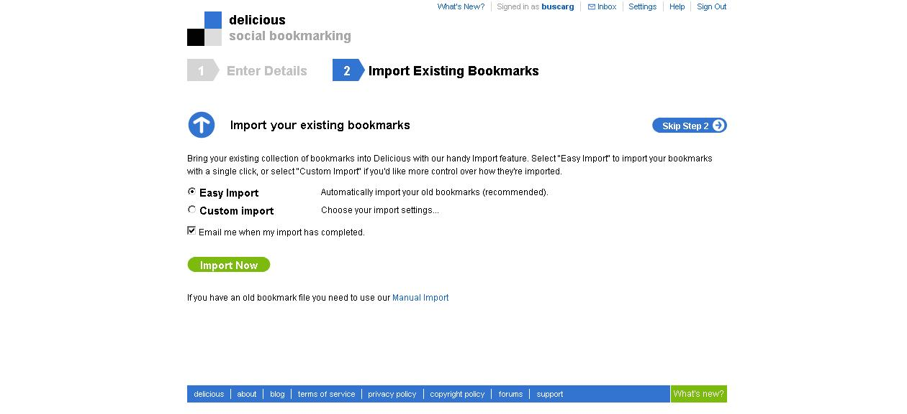
Imagen C.3. Importar marcadores agregados en nuestro navegador web
Luego, debemos instalar el plugin de Delicious en nuestro navegador web. En este caso, se mostrará como hacerlo utilizando Firefox 3.
Para ello, ingresamos al website de add-ons de Firefox y buscamos por el plugin de “Delicious”. Luego, lo instalamos como cualquier otro y reiniciamos nuestro navegador.
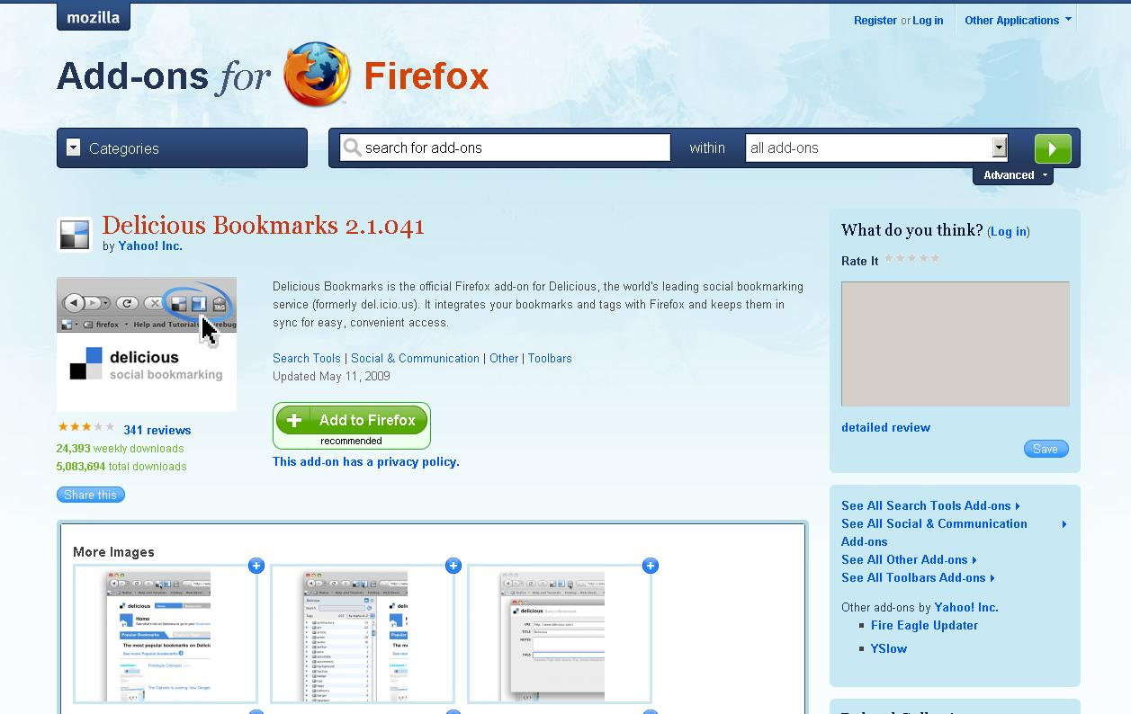
Imagen C.4. Página de instalación del plugin de Delicious para Firefox

Si la instalación finalizó exitosamente, veremos la siguiente página:
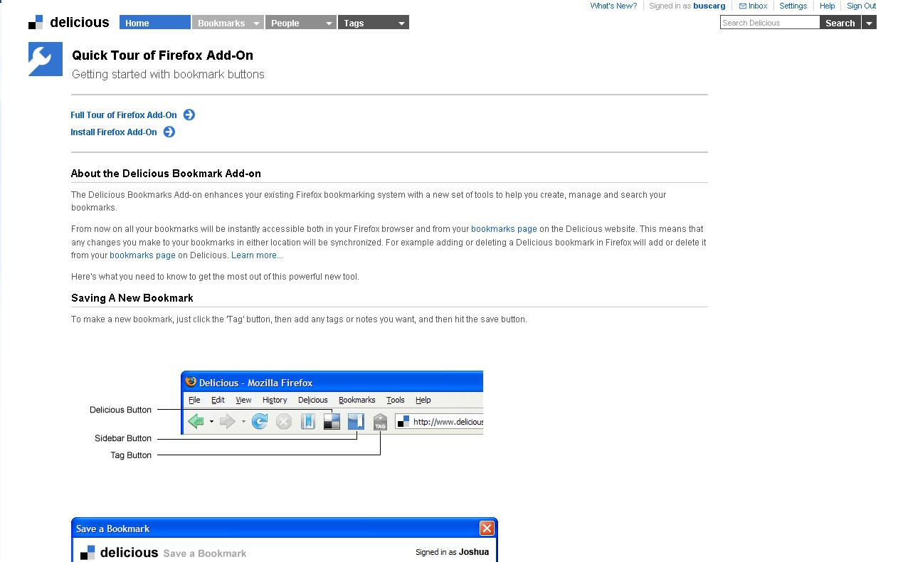
Imagen C.5. Quick tour del plugin de Delicious para Firefox

Como se señala en los cuadros destacados, en la barra de su navegador aparecerán tres nuevos botones. El primero, llamado simplemente Delicious, nos permite acceder directamente a nuestra página de Delicious donde tenemos los marcadores agregados. El segundo botón, llamado Bookmarks nos permitirá ver y buscar los enlaces agregados en nuestra cuenta sin necesidad de abrir ninguna página, para ello despliega una pequeña ventana al costado izquierdo. Por último, el botón más importante es el Tag, que nos permite agregar el marcador de la página que estamos visitando actualmente. Al cliquearlo se nos abre una pequeña ventana, donde podremos escribir una descripción/comentario además de completar los –ya famosos– tags.
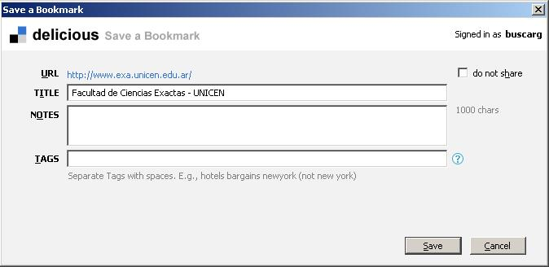
Imagen C.6. Agregar un nuevo enlace en Delicious

A medida que se vaya usando la herramienta, aumentará la lista de tags en la cuenta como muestra la siguiente imagen.
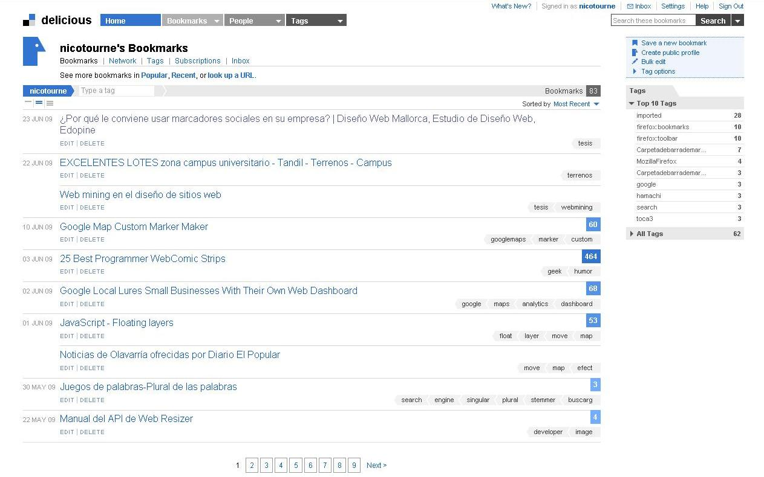
Imagen C.7. Listado de marcadores en Delicious

Del lado izquierdo se observan las últimas páginas guardadas en la sesión de Delicious. Mientras que a la derecha, se visualizan todas las etiquetas bajo las cuales el usuario ha guardado sus páginas, ordenadas de acuerdo la cantidad de veces que las ha utilizado. Si se presiona una de las etiquetas, se desplegarán a la izquierda todas las páginas que se encuentran almacenadas bajo la misma.
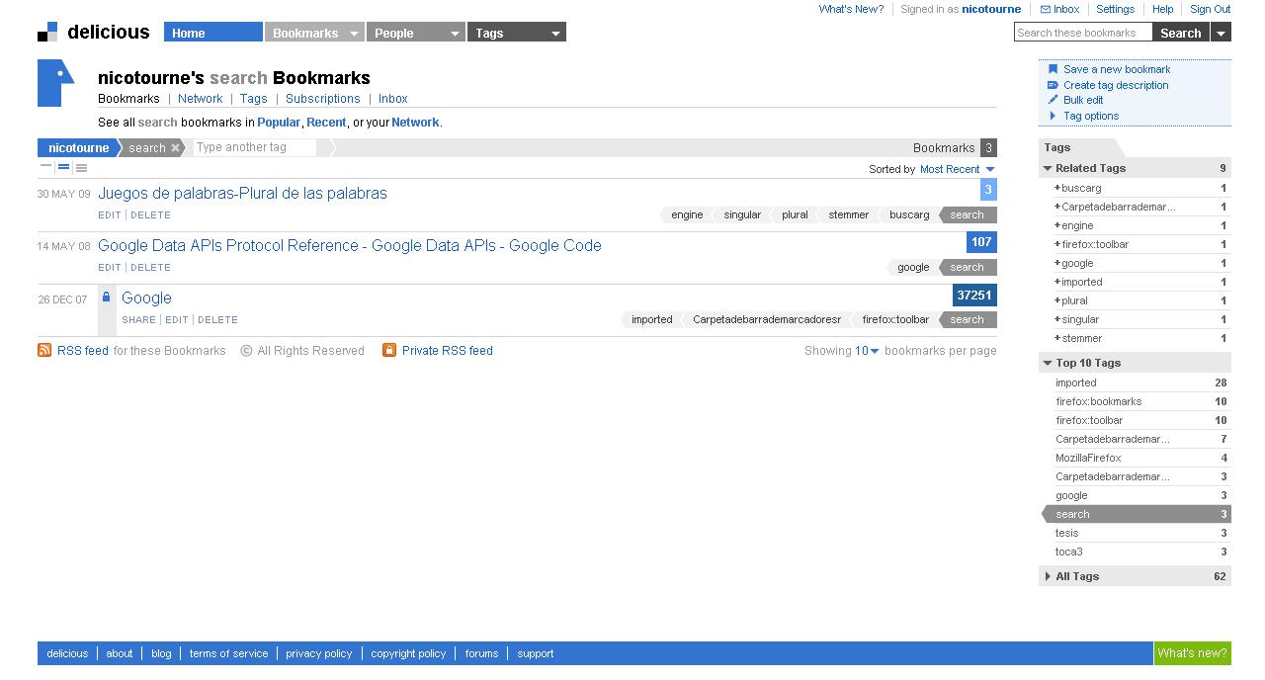
Imagen C.8. Listado de marcadores en Delicious que tienen el tag “search”
A su vez, cuando refinamos por un tag en particular, sobre el lado derecho podemos ver solo los tags que tienen las páginas que aparecen como resultado del primer refinamiento. De esta manera, podemos seguir navegando y acotando nuestra búsqueda.

Estas son las directrices básicas para utilizar Delicious.
¿Qué es Web Mining?

Es una técnica de análisis para webs que deriva del data mining. Se usa para el estudio de varios aspectos esenciales de un sitio y ayuda a descubrir tendencias y relaciones en el comportamiento de los usuarios que sirven como pistas para, por ejemplo, mejorar la usabilidad de un sitio.
El data mining se usa para descubrir información, conocimiento disponible pero no visible en documentos de una organización. Se asocia con la minería por la idea de excavar en busca de los datos. Generalmente se analizan grandes volúmenes de información, utilizando algoritmos y luego se los representa en modelos para que puedan ser analizados. El web mining (minería web) traslada este modelo al análisis de sitios, procesando los datos disponibles para su posterior examen.
Cuando un sitio es navegado por los usuarios, los logs de los servidores que lo alojan van guardando información acerca de esa visita:
- Qué día y a qué hora un usuario navega por el sitio,
- si es la primera vez que visita el sitio o si es reincidente,
- por cual archivo entra a visitar el sitio y por cual sale,
- cuánto dura la visita y cuanto tiempo pasa en cada página,
- de qué país es, qué navegador usa, qué sistema operativo,
- desde donde llega a nuestra página,
- Si llegó a través de un buscador, cuáles fueron las palabras clave usadas,
- etc.
Esta información puede ser procesada por programas de estadísticas como awstats, webtrends o clicktracks, que, si bien son limitados en cuanto al proceso de la información, nos brindan pistas para mejorar un sitio, ya que devuelven información estructurada y significativa acerca de la navegación, por ejemplo:
- Cantidad de visitas por hora, por día, por mes, etc.,
- horas pico y horas de baja audiencia,
- páginas más visitadas,
- páginas de entrada y salida más frecuentes del sitio,
- uso del buscador, ranking de palabras clave usadas para llegar,
- Etc.
Entre las técnicas de data mining que más se utilizan en web mining mencionemos a: las reglas de clasificación y agrupamiento, las de asociación y los sucesos frecuentes que nos permiten por ejemplo clasificar y agrupar a nuestros usuarios y asignarles patrones de comportamientos según la reiteración de acciones que se detecten como clave y así poder ofrecerles productos o servicios acordes a sus perfiles.
El web mining. para mejorar su efectividad, se subdivide en áreas que abarcan el contenido del sitio, la estructura de navegación y el comportamiento de los usuarios antes los dos primeros:
- Web Content Mining (minería de contenido web). Se centra en el contenido, y podemos obtener datos que acerca de la forma de escribir que es más atractiva para el usuario, de si la catalogación que usamos sirve para mejorar un ranking, si los temas que se tratan interesan o no.
- Web Structure Mining (minería de estructura web). Obtenemos información acerca de si los usuarios encuentran la información, si la estructura de sitio es demasiado ancha o demasiado profunda, si los elementos están colocados en los lugares adecuados dentro de la página, si la navegación se entiende, cuáles son las secciones menos visitadas y su relación con el lugar que ocupan en la página central.
- Web Usage Mining (minería de uso web). Esta extracción se refiere a patrones de navegación que podemos descubrir en nuestros usuarios y nos pueden servir para mejorar la misma, por ejemplo si el 80 % de nuestros usuarios recurren al campo de búsqueda cuando entran a nuestro sitio es que deberemos poner énfasis en la mejora de esa interfaz y que el motor que se encuentre detrás devuelva la información deseada.
El web mining es en definitiva un análisis significativo de los logs (registros que guardan los servidores) cuyo proceso genera información de valor acerca del sitio y sus usuarios, tales como: patrones de navegación, comportamiento de los usuarios ante cierta indexación de contenidos o estructuras de texto, preferencias del usuario, inconsistencias, etc.
Esto nos permite también inferir hipótesis sobre el comportamiento de nuestros usuarios, realizar cambios y generar estímulos en nuestro sitio que nos permitan observar cómo reacciona el usuario y en base a ello mejorar nuestro sitio y así sucesivamente podemos jugar al científico de laboratorio.
Por ejemplo:
- Ante la evidencia de que algunas página son más visitadas que otras, deberemos pensar en si puede ser por su ubicación dentro de la página, o porque su título no sea coherente, o porque simplemente es un tema que no tiene que ver con lo que el usuario promedio de nuestro sitio busca, luego de establecidas las hipótesis deberemos ponerlas a prueba y ver si los resultados la avalan o la descartan.
- Ante ciertos cambios en la estructura del sitio, podremos observar cómo puede evolucionar el comportamiento de los usuarios. Inclusive se pueden testear cambios en el diseño, el tamaño de las tipografías, etc.
- Qué pasa cuando agregamos un nuevo contenido al sitio: seguramente si está en la página principal sea más visto, si tiene el refuerzo de rss y boletines sus visitas deberían subir, igualmente deberán bajar cuando sea descartada del home.
- En qué parte de la página un contenido tiene mejor visualización (contada por la cantidad de clic)
- Cual es la profundidad de la navegación del usuario promedio en el árbol del sitio. Si esta no es muy profunda habrá que analizar la estructura de navegación, si los elementos están al alcance del usuario, en fin, podremos teorizar el porqué y ponerlo a prueba.
- Índice de llegada desde los buscadores: si este es bajo puede ser que no estemos bien rankeados, en ese caso habrá que teorizar, nuevamente, el porque de este tema, puede ser que estemos usando flash para la navegación, por ejemplo, entonces ya tendremos la respuesta a por qué no estamos rankeados en un buscador ;)
- En síntesis el análisis de las consultas nos permitirá mejorar la navegación de nuestro sitio a partir de las preferencias de nuestros usuarios.
Entonces, la idea es hacer el siguiente ejercicio. Sin meternos en terrenos complicados como la aplicación profesional del web mining, empecemos a prestarle atención a la información que podemos obtener del procesamiento de los logs del servidor y razonar los patrones de la navegación de nuestros usuarios. No es una tarea fácil pero es muy
El desafío que se viene en este campo va de la mano del que tiene la mayoría de los otros campos de la web que también sufren este tema y se habla tanto que va para leyenda urbana y es la estructuración semántica de la información en internet. Esto se torna fundamental para la visión que tenemos de la web del futuro es decir la necesidad de lenguajes de marca más estrictos dados por una ontología que nos permita sacar conclusiones a partir de la información.

Investigador de origen alemán, que tiene un PhD de la Universidad de Kansas, USA. Se especializa en las areas de Social Web, Pattern classification, Content filtering e Information security.
Anteriormente America Online, Inc. Empresa estadounidense proveedora de medios y servicios de acceso a Internet.
También conocido como link label, es el texto visible y cliqueable en un hipervínculo de una página web.
También llamado bookmarks. Páginas web que han sido agregadas en Delicious por los usuarios, sin tener que se les haya colocado un tag o no.
Páginas web que los usuarios han sido agregado en Delicious y a los que les han colocado tags (al menos uno).
GNU-GPL es una licencia creada por la Free Software Foundation a mediados de los 80, y está orientada principalmente a proteger la libre distribución, modificación y uso de software. Su propósito es declarar que el software cubierto por esta licencia es software libre y protegerlo de intentos de apropiación que restrinjan esas libertades a los usuarios.
Add-ons for Firefox. https://addons.mozilla.org

